Объединение по интересам на платной основе: «Информатика без розетки»

Руководитель: Князева Наталия Викторовна
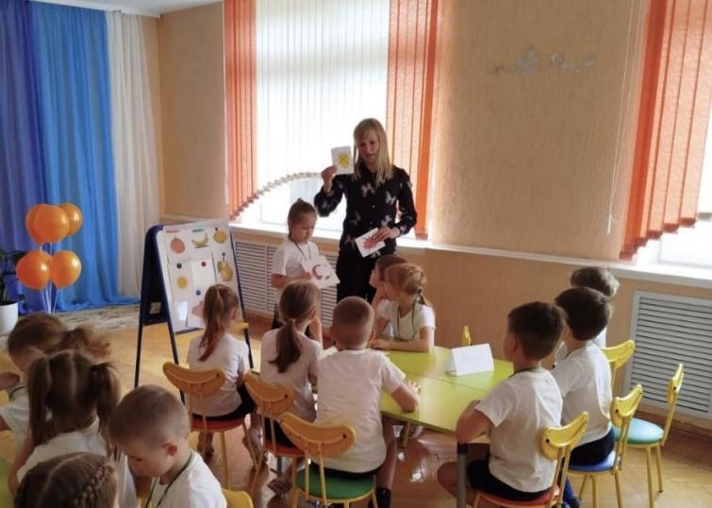
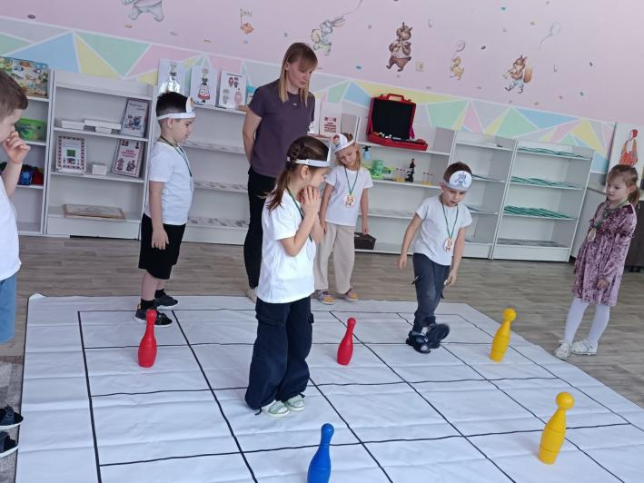
Цель объединения по интересам: создание условий для развития логического и алгоритмического мышления, алгоритмических навыков без использования компьютера у детей старшего дошкольного возраста как основы пропедевтики к изучению информатики.

